**广州地铁盾构信息管理系统（二期）**

使用说明书

佛山市中达物联科技有限公司

2017年4月

**文档修改记录**

|  |  |  |  |
| --- | --- | --- | --- |
| **版本** | **修订人** | **修订说明** | **发布日期** |
| v1.0 | 王灿昆 | 初稿 | 20170424 |
|  |  |  |  |
|  |  |  |  |
|  |  |  |  |

**目 录**

1.1预警数据标识 4

1.2泥水盾构 5

1.2.1盾构机型号选择 5

1.2.2泥水页面 6

1.2.3综合界面 7

1.3风险位置标识 8

1.3.1 添加平面图/剖面图风险位置标识 8

1.3.2 查看平面图/剖面图风险位置信息 9

1.4实时验证导向数据 10

1.5风险分析划分 11

1.5.1 上传PDF文档 11

1.5.2 下载PDF文档 12

1.5.3 删除PDF文档 13

1.6沉降点数据导入导出 14

1.6.1 沉降点数据导入 14

1.6.2 沉降点数据导出 15

1.7工程图页面跳转 16

1.8区间盾构数据导出 16

1.9预警分类 17

2.0数据分析增加固定组 18

2.1工程图标识当天施工环 19

2.2数据分析显示环号 20

2.3盾尾间隙数据管理 21

2.4管片姿态数据管理 22

## 1.1预警数据标识

**项目信息管理/监测预警设置界面**

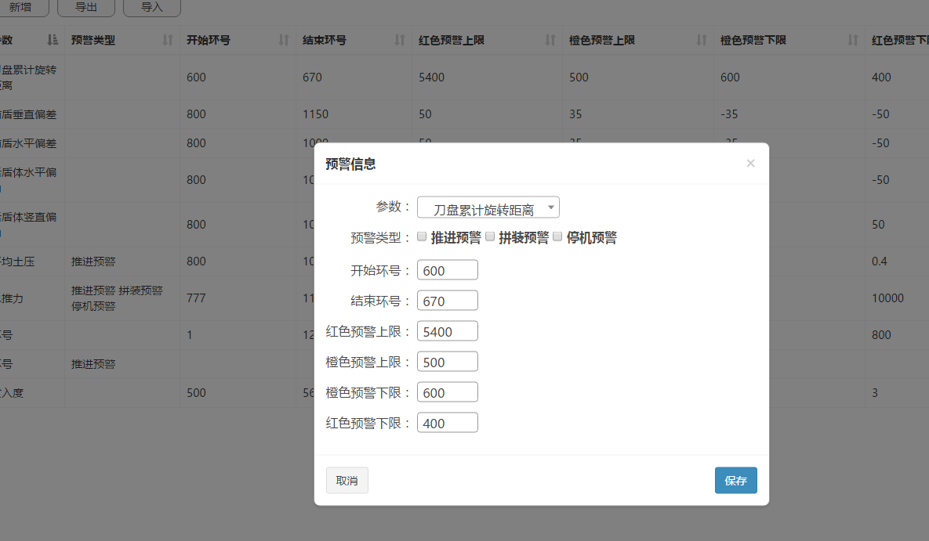

功能介绍：设置预警信息

1. 打开项目信息管理，进入监测预警设置；
2. 点击新增或者修改按钮；
3. 点击保存按钮；

**盾构远程监控/盾构信息监控-区间-左右线-(刀盘、螺旋、泥水、导向)**

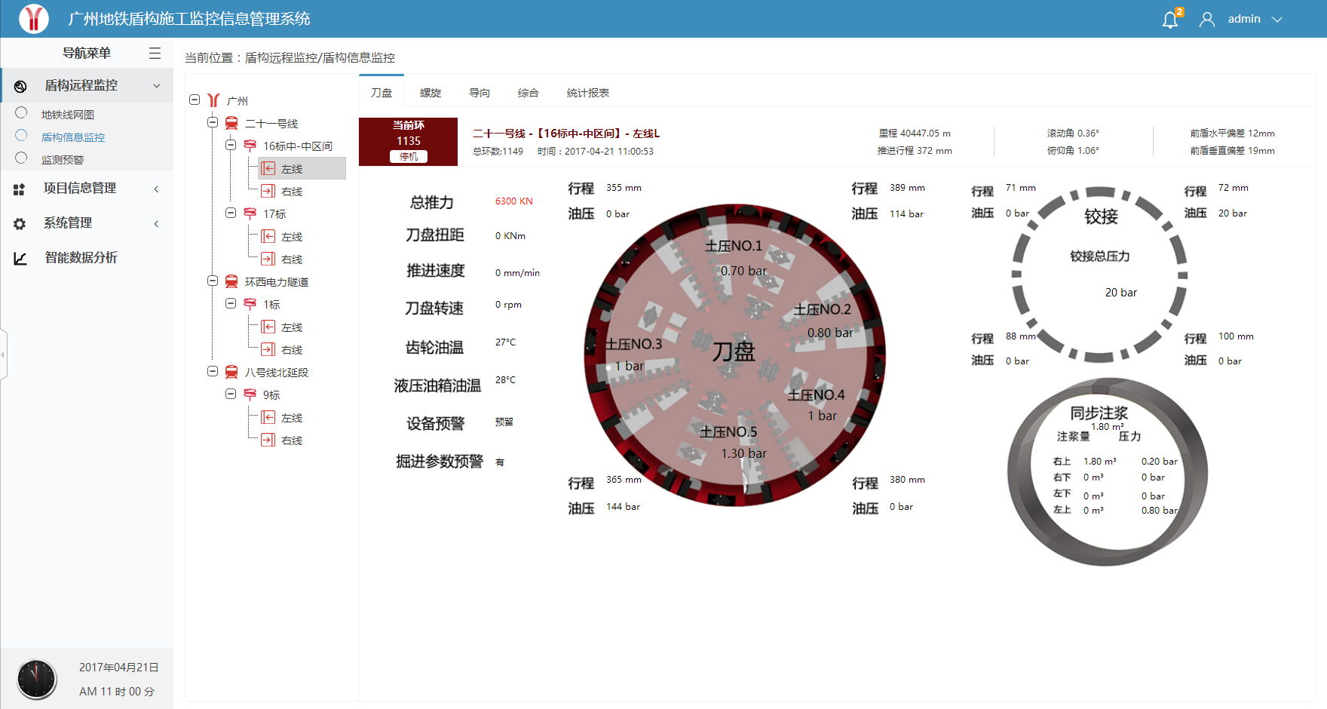

功能介绍：查看刀盘、螺旋、泥水及导向界面的预警信息

1. 打开刀盘、螺旋、泥水或者导向界面；
2. 查看界面参数的预警信息，参数显示橙色报警为橙色、参数显示红色报警为红色；

## 1.2泥水盾构

### 1.2.1盾构机型号选择

**项目信息管理/项目概况管理—区间页面**

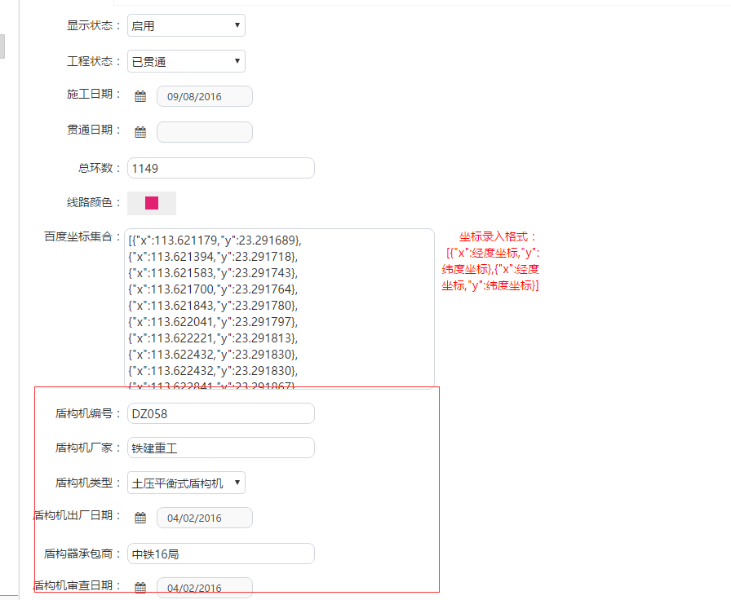

功能介绍：选择盾构机型号、厂家、类型、日期、承包商等

操作示例：

1. 打开项目信息管理，进入项目概况管理；
2. 编辑信息。点击保存；

### 1.2.2泥水页面

**盾构远程监控/盾构信息监控-区间-左右线-泥水界面。**

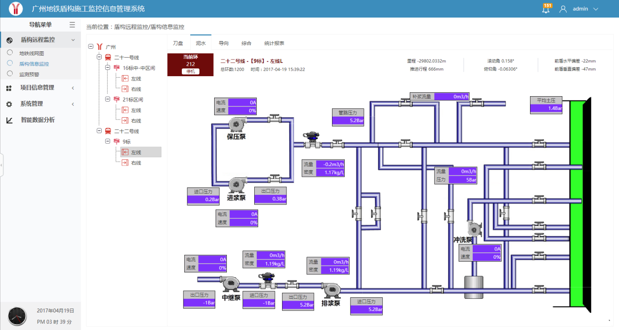

功能介绍：泥水页面数据显示

操作示例：

1、进入盾构远程监控，进入盾构信息监控

2、点击区间-左右线-泥水界面

3、查看各种参数，如总推力、力盘扭矩、推进速度、刀盘转速、行程、油压等

### 1.2.3综合界面

**盾构远程监控/盾构信息监控-区间-左右线-综合界面。**

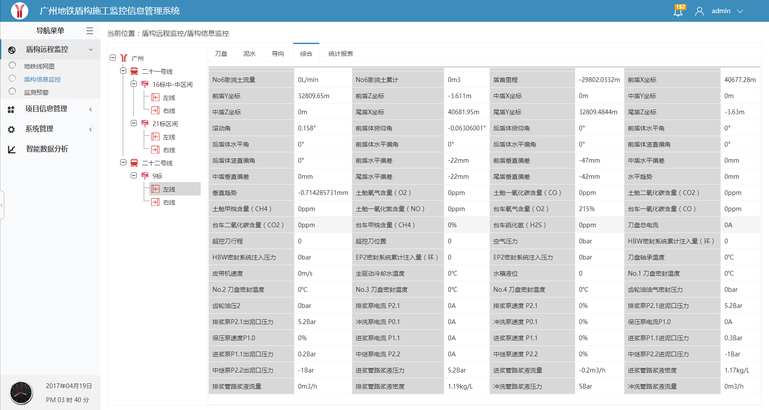

功能介绍：综合界面数据显示

操作示例：

1、进入盾构远程监控，进入盾构信息监控

2、点击区间-左右线-综合界面

3、显示全部全部泥水盾构综合页面数据

## 1.3风险位置标识

### 1.3.1 添加平面图/剖面图风险位置标识

**项目信息管理/区间数据管理-区间-风险位置管理**

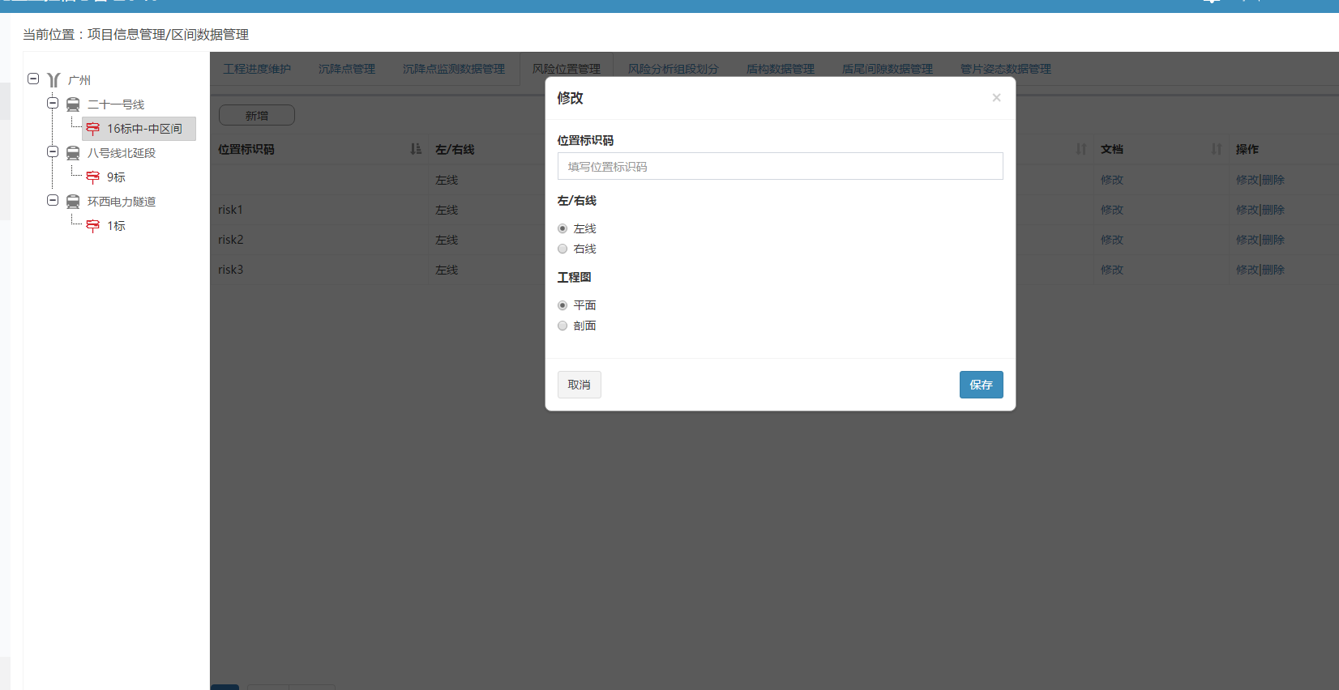

功能介绍：添加风险位置信息

操作示例：

1. 进入项目信息管理/区间数据管理-区间-风险位置管理
2. 点击新增或者修改按钮
3. 盾构远程监控/盾构信息监控-区间-平面图/剖面图，可选择左/右线、平面图/剖面图，填写位置标识码（与工程图中一致），填写显示本信息（一段）、上传/删除图片（一张）、上传/删除文档（PDF格式，三份），在区间-平面图/剖面图中点击对于标识区域时，弹框显示风险位置信息（图中走下方显示，可点击 X关闭，显示风险位置信息框时，可自由拖动图纸），按顺序显示上传的文本信息、图片、PDF的文件名及下载

### 1.3.2 查看平面图/剖面图风险位置信息

**盾构远程监控/盾构信息监控-区间-平面图/剖面图**

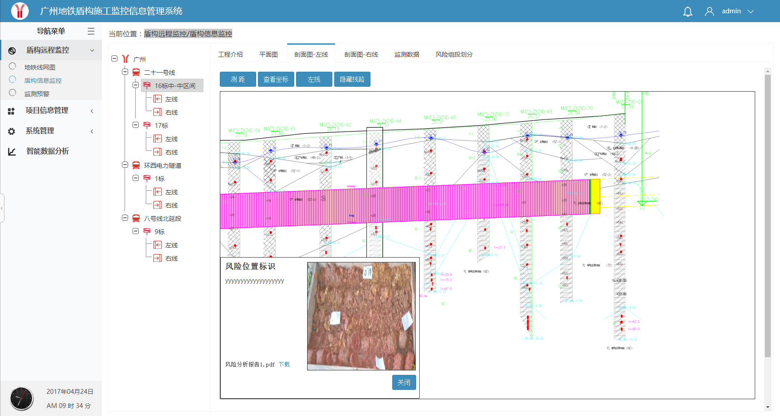

功能介绍：查看风险位置信息

操作示例：

1、进入盾构远程监控/盾构信息监控；

2、在区间-平面图/剖面图中点击对于标识区域时，弹框显示风险位置信息（图中走下方显示，可点击 X关闭，显示风险位置信息框时，可自由拖动图纸），按顺序显示上传的文本信息、图片、PDF的文件名及下载；

## 1.4实时验证导向数据

**盾构远程监控/盾构信息监控-区间-左右线-导向页面**

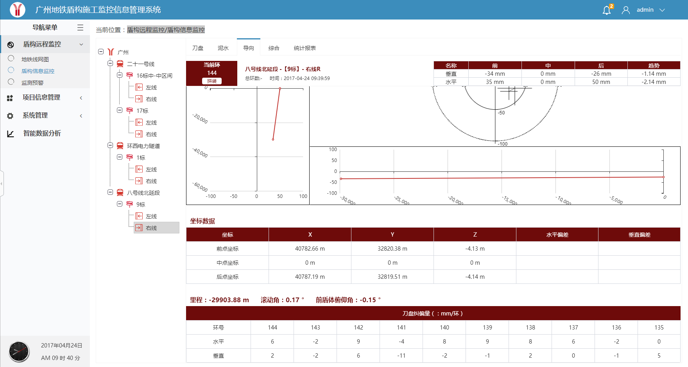

功能介绍：查看盾构机前、中、后点实际坐标与设计路线的水平和垂直偏差

操作示例：

1、进入盾构远程监控/盾构信息监控；

2、在区间-左右线-导向页面中查看盾构机前、中、后点实际坐标与设计路线的水平和垂直偏差；

## 1.5风险分析划分

### 1.5.1 上传PDF文档

**项目信息管理/区间数据管理-区间-风险组段划分页面**

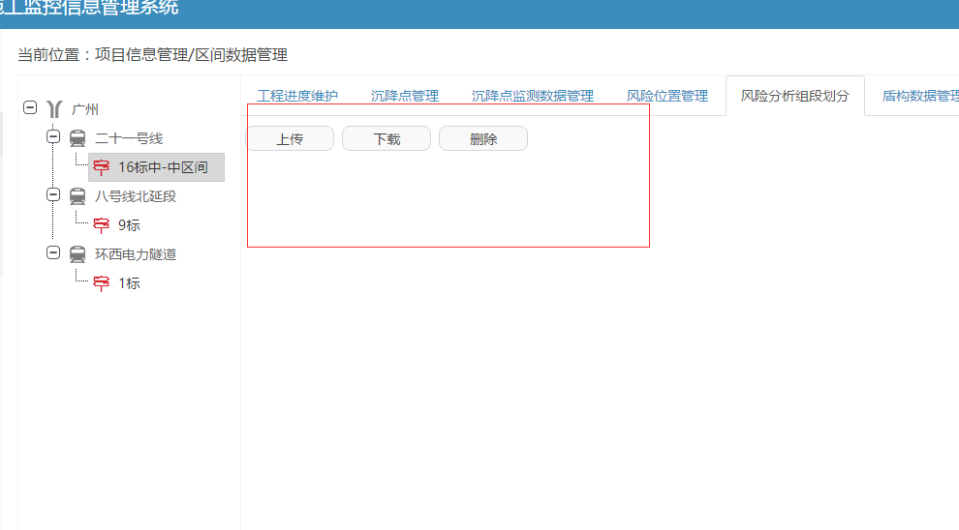

功能介绍：在风险分析组段划分页面上传PDF文档

操作示例：

1、进入项目信息管理/区间数据管理-区间-风险组段划分页面；

2、点击上传按钮，选择PDF文档进行上传；

### 1.5.2 下载PDF文档

**项目信息管理/区间数据管理-区间-风险组段划分页面**



功能介绍：在风险分析组段划分页面下载PDF文档

操作示例：

1、进入项目信息管理/区间数据管理-区间-风险组段划分页面；

2、点击下载按钮，进行PDF文档的下载；

### 1.5.3 删除PDF文档

**项目信息管理/区间数据管理-区间-风险组段划分页面**



功能介绍：在风险分析组段划分页面删除PDF文档

操作示例：

1、进入项目信息管理/区间数据管理-区间-风险组段划分页面；

2、点击删除按钮，进行PDF文档的删除；

## 1.6沉降点数据导入导出

### 1.6.1 沉降点数据导入

**项目信息管理/区间数据管理-沉降点管理**

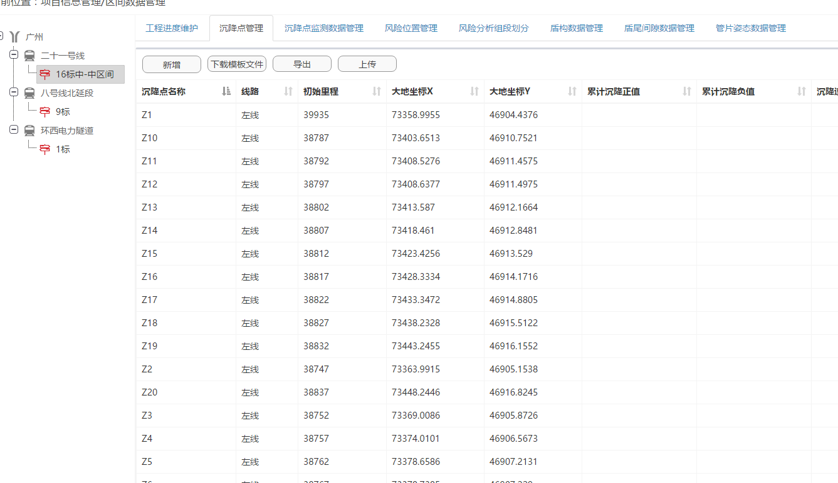

功能介绍：沉降点文件导入管理数据

操作示例：

进入项目信息管理/区间数据管理；

1. 点击上传按钮，选择excel文件，上传文件进行数据导入；

### 1.6.2 沉降点数据导出

**项目信息管理/区间数据管理-沉降点管理**



功能介绍：沉降点管理数据导出

操作示例：

1、进入项目信息管理/区间数据管理；

2、点击导出按钮，保存导出的Excel文件；

## 1.7工程图页面跳转

**盾构远程监控/盾构信息监控-区间-平面图/剖面图**

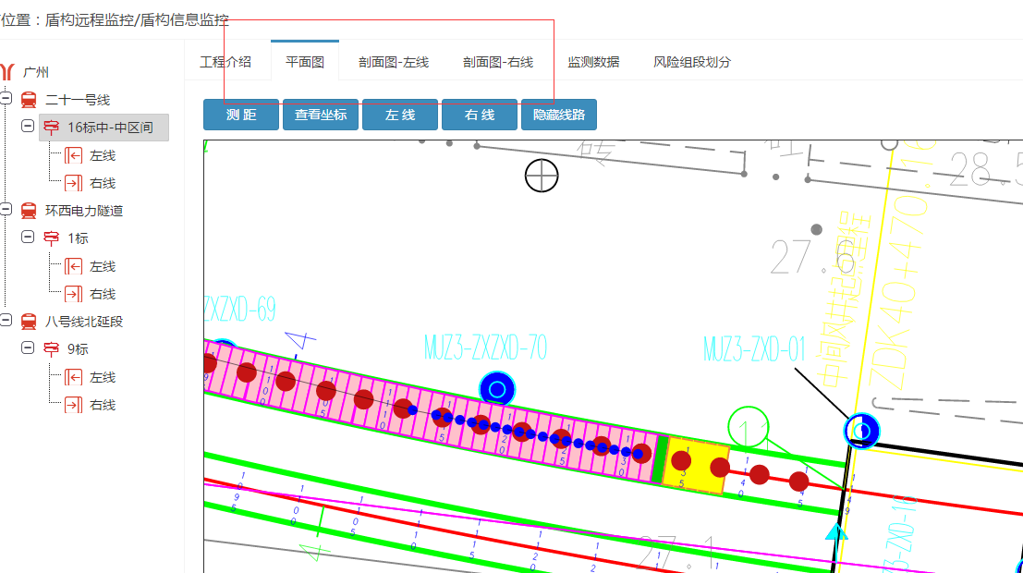

功能介绍：工程图间环位置跳转

操作示例：

1、进入盾构远程监控/盾构信息监控；

2、任意一个环位置跳转到剖面图/平面图对应位置环的位置，跳

转后的工程图对于的环将闪烁数秒；

## 1.8区间盾构数据导出

**项目信息管理/区间数据管理-区间-盾构数据导出**

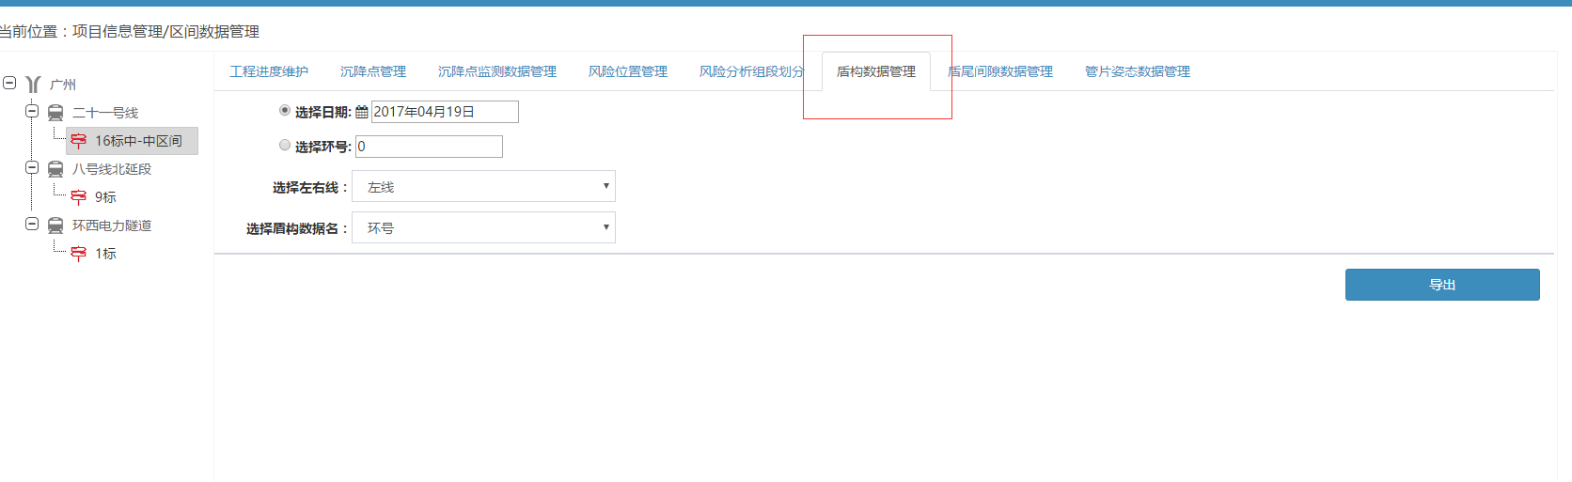

功能介绍：导出区间盾构数据

操作示例：

1、进入项目信息管理/区间数据管理；

2、导出按钮，通过选择日期（一天的年月日）或环号（一个）盾构数据名（一个）导出数

据（excel）；

## 1.9预警分类 **项目信息管理/监测预警设置-区间-左/右线**

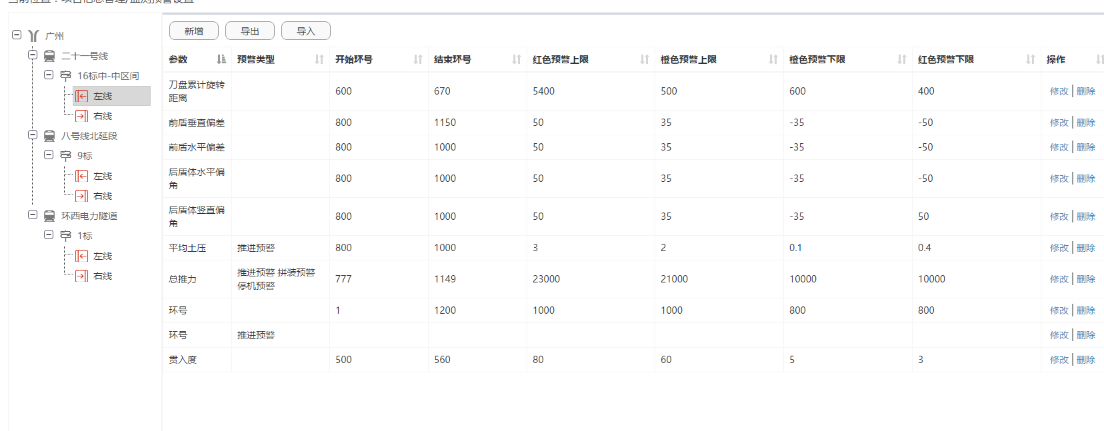

功能介绍：监测预警添加预计分类

操作示例：

1、进入项目信息管理/监测预警设置

2、点击按钮，查看左右线

3、加预警分类选项，分类为推进预警、拼装预警、停机预警三种，三种状态可复选，设置时至少选择一个、至多选择三个

## 2.0数据分析增加固定组

## **盾构远程监控/盾构信息监控-区间-左/右线-统计报表-数据分析页面**

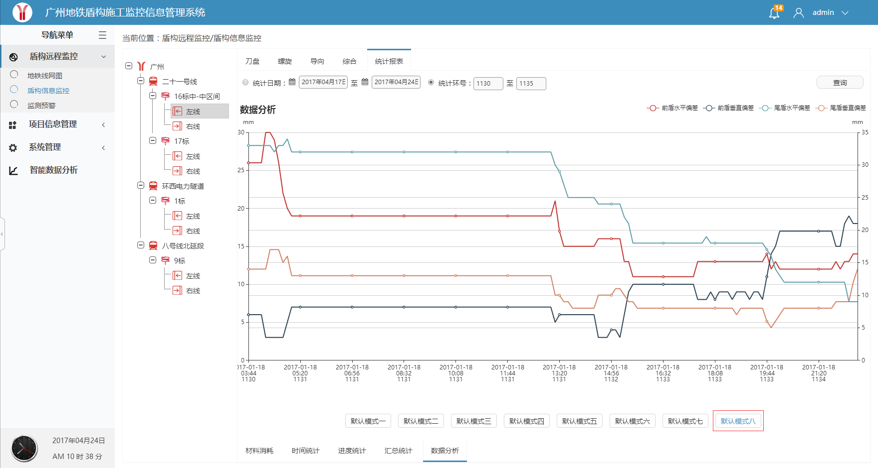

功能介绍：数据分析增加固定组8（前盾、后盾的垂直、水平偏差）

操作示例：

1、进入盾构远程监控/盾构信息监控;

2、点击左/右线-统计报表-数据分析;

3、点击默认模式八按钮查看信息;

## 2.1工程图标识当天施工环

## **盾构远程监控/盾构信息监控-区间-平面图/剖面图页面**

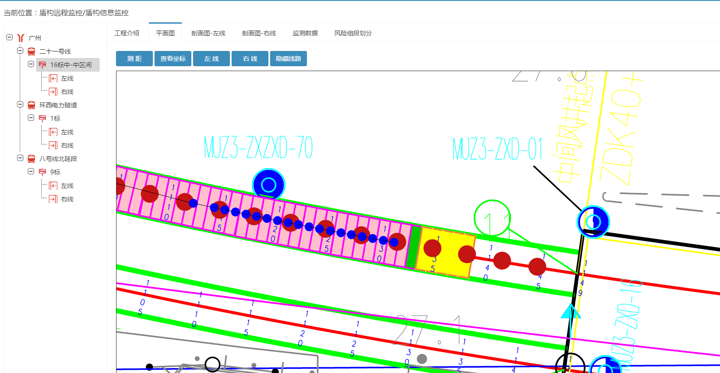

功能介绍：平面图和剖面图标识当天施工环

操作示例：

1、进入盾构远程监控/盾构信息监控

2、点击区间-平面图/剖面图查看

3、平面图和剖面图用浅绿色标识当天施工的环，用深绿色标识正在施工环

## 2.2数据分析显示环号

## **盾构远程监控/盾构信息监控-区间-左/右线-统计报表-数据分析**

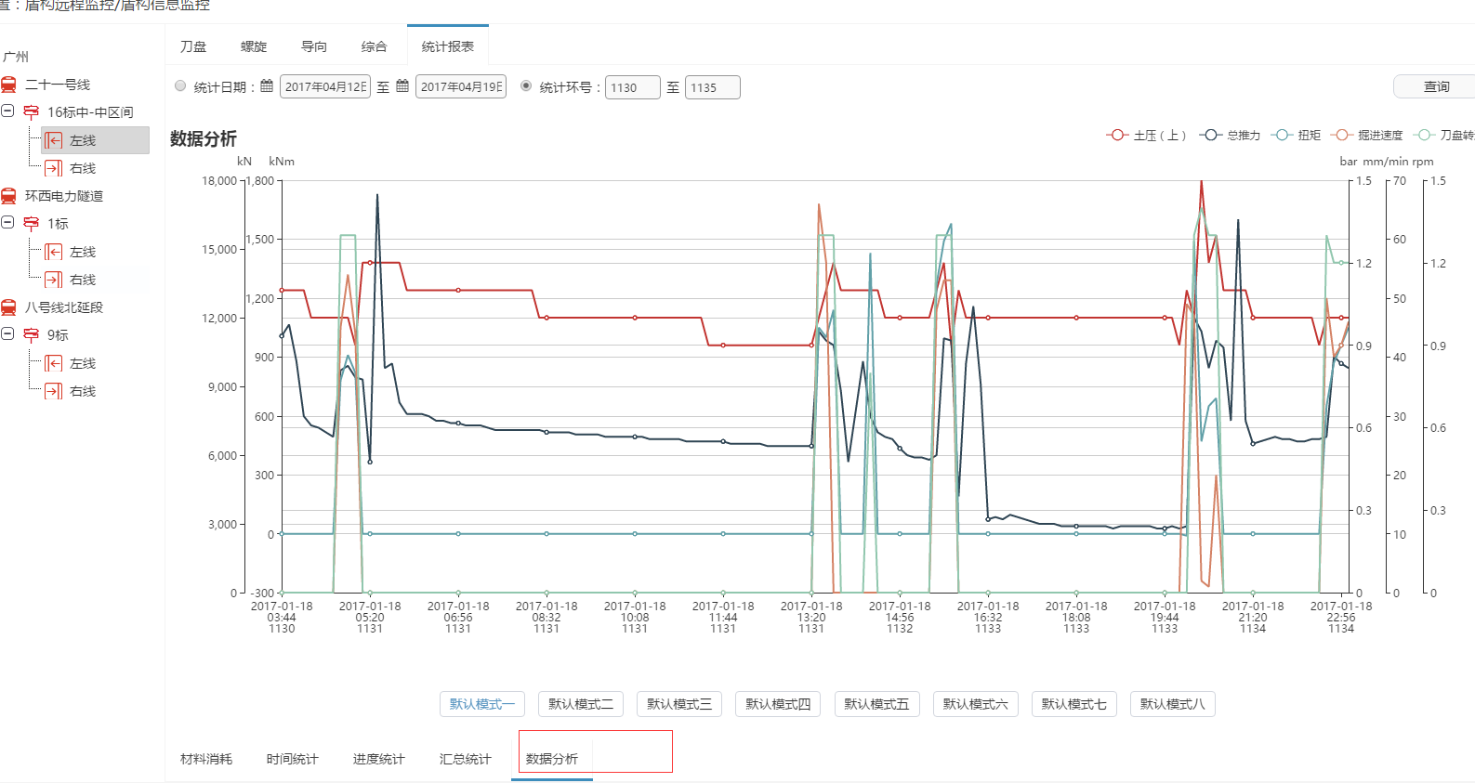

功能介绍：数据分析在时间下对应的环数

操作示例：

1、进入盾构远程监控/盾构信息监控；

2、点击统计报表；

3、点击数据分析，数据分析在横轴的时间下显示对应的环号；

## 2.3盾尾间隙数据管理

## **项目信息管理/区间数据管理-区间-盾尾间隙数据管理页面**

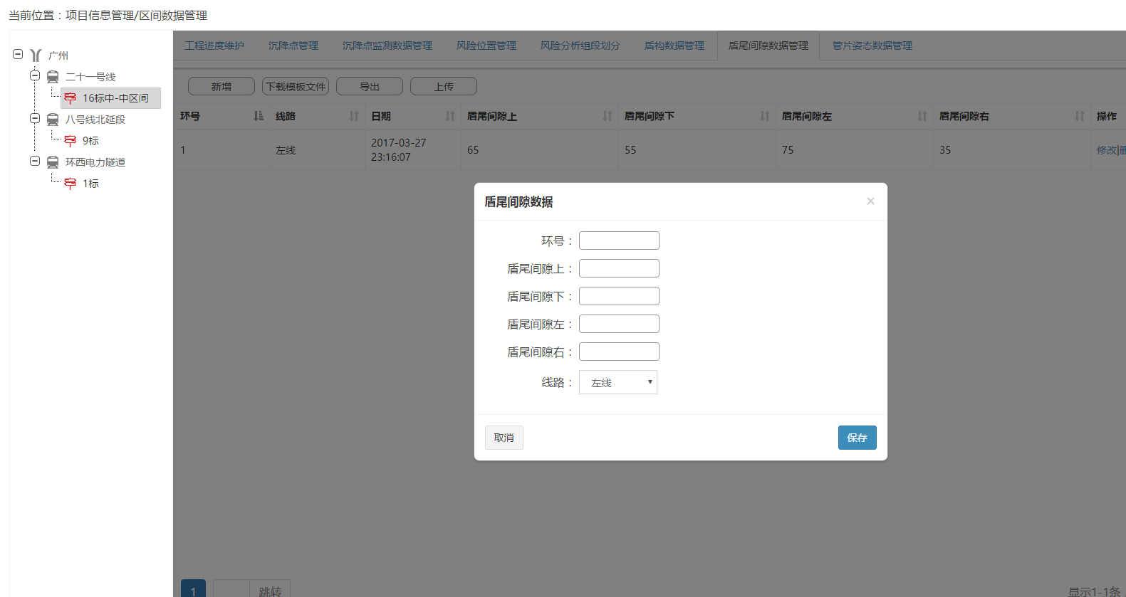

功能介绍：通过上传 EXCEL上传数据，通过表格方式显示，可新增、导入导出数据，独立数据可修改删除

操作示例：

1、进入项目信息管理/区间数据管理

2、选择区间，点击盾尾间隙数据管理

3、点击修改，尾间隙数据包括:环号，日期时间，盾尾间隙上，盾尾间隙下，盾尾间隙左，盾尾间隙右

## 2.4管片姿态数据管理

## **项目信息管理/区间数据管理-区间-管片姿态数据管理页面**

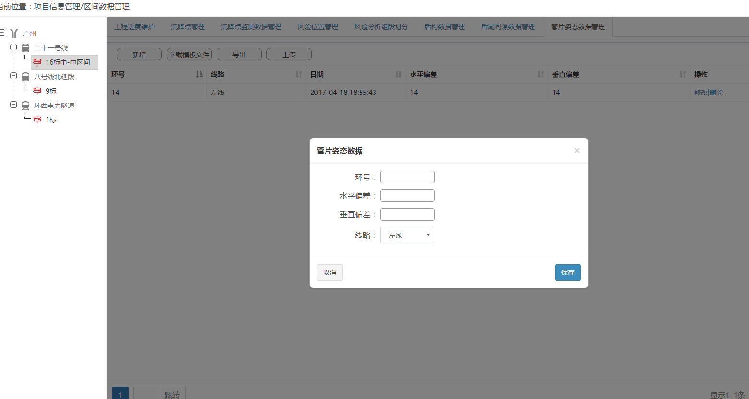

功能介绍：通过上传 EXCEL上传数据，通过表格方式显示，可导入导出，独立数据可修改删除

操作示例：

1、进入项目信息管理/区间数据管理

2、选择区间，点击管片姿态数据管理

3、点击修改，管片姿态数据包括:环号，日期时间，水平偏差，垂直偏差